THÔNG TIN DOANH NGHIỆP, HỢP TÁC XÃ
Tên Đơn vị: CÔNG TY TNHH MTV KIM NGUYÊN TÍN PHÁT
Địa chỉ: Lô 58 Tôn Thất Tùng, Pleiku Gia Lai
Điện thoại: 0983.201.013
Fax: .....................................................................................................................
Email: censound@yahoo.com
Người phụ trách: Phạm Hoàng Vũ
Chức vụ: P.Giám Đốc
Điện thoại DĐ: 0983.201.013
Qui mô đơn vị: 5 người
Năm thành lập: 2021
Các mặt hàng sản xuất kinh doanh: Tiêu đen, Tiêu trắng, Cà phê nhân chưa rang, Cà phê nhân đã rang

Tên miền đăng ký (dự kiến): Kimex.com
Hiển thị trên website:

Logo doanh nghiệp (ảnh kèm theo):
Slogan (khẩu hiệu thương mại):
Ý tưởng thiết kế giao diện (màu sắc, bố cục…): Màu xanh lá, màu vàng
Ngôn ngữ hiển thị trên website (tiếng Việt, tiếng Anh): Tiếng Việt và Anh
Danh mục hàng hóa thể hiện trên website: Tiêu, Cà Phê,
Hình ảnh kèm theo (ảnh công ty, ảnh hàng hóa…):
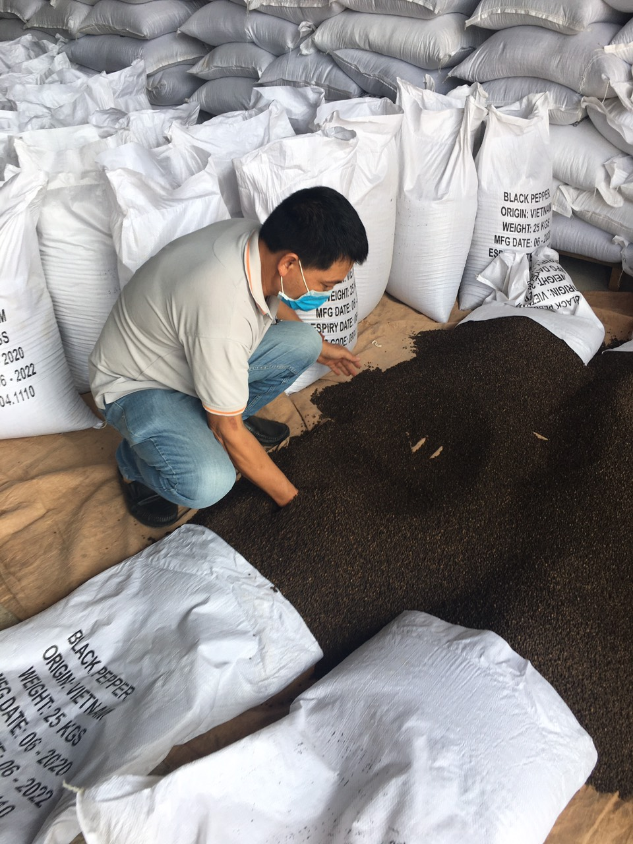

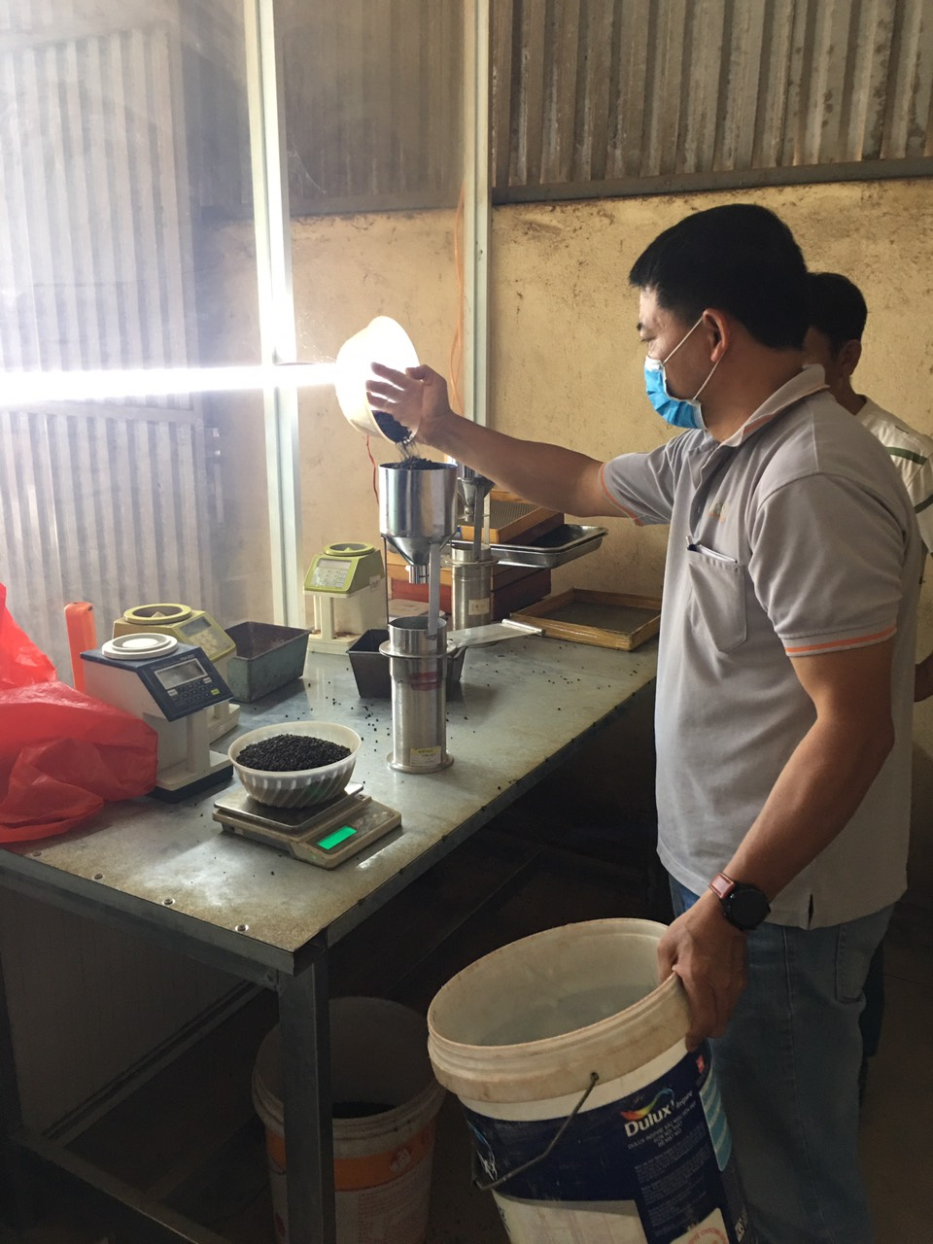

THÔNG TIN SẢN PHẨM

Stt | Tên đơn vị | Tên sản phẩm | Mô tả sản phẩm | Hình ảnh sản phẩm | Khả năng cung cấp sản phẩm
1 | Kim Ngyên Tín Phát | Cà Phê | Cà phê nhân Robusta sàn 13:  - Tỷ lệ trên sàn : 90%  - Tạp chất : 1%  - Đen vỡ : 5%  - Độ ẩm : 13% |  | 5.000 tấn/năm
2 |  | Cà Phê | Cà phê nhân Robusta sàn 16:  - Tỷ lệ trên sàn : 90%  - Tạp chất : 0.5%  - Đen vỡ : 2%  - Độ ẩm : 12.5% |  | 5.000 tấn/năm
... |  | Cà Phê | Cà phê nhân Robusta sàn 18:  - Tỷ lệ trên sàn : 90%  - Tạp chất : 0.5%  - Đen vỡ : 2%  - Độ ẩm : 12.5% |  | 5.000 tấn/năm

Stt | Tên đơn vị | Tên sản phẩm | Mô tả sản phẩm | Hình ảnh sản phẩm | Khả năng cung cấp sản phẩm
1 | Kim Ngyên Tín Phát | Tiêu đen | 500 FAQ  - Dung trọng : 500 G/L  - Độ ẩm : 13.5%  - Tạp chất : 1% | 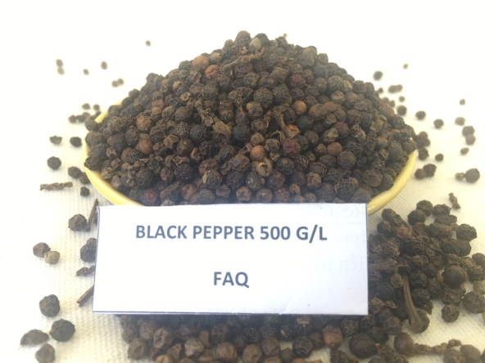 | 500 tấn/năm
2 |  | Tiêu đen | 500 MC  - Dung trọng : 500 G/L  - Độ ẩm : 12.5%  - Tạp chất : 0.2% | 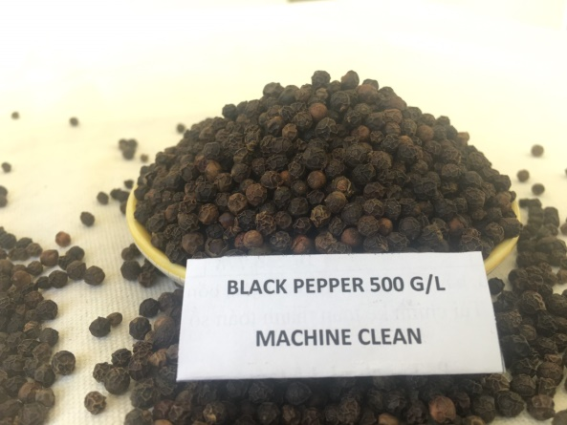 | 500 tấn/năm
... |  | Tiêu đen | 550 MC  - Dung trọng : 550 G/L  - Độ ẩm : 12.5%  - Tạp chất : 0.2% | 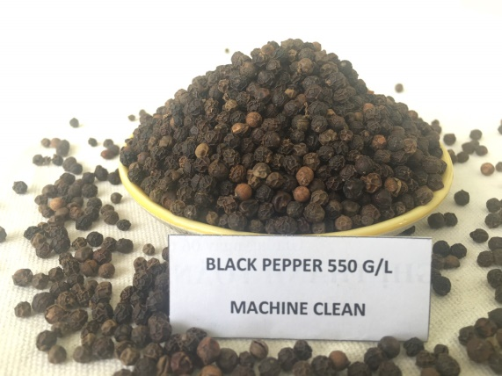 | 500 tấn/năm
 |  |  | 570 MC  - Dung trọng : 570 G/L  - Độ ẩm : 12.5%  - Tạp chất : 0.2% | 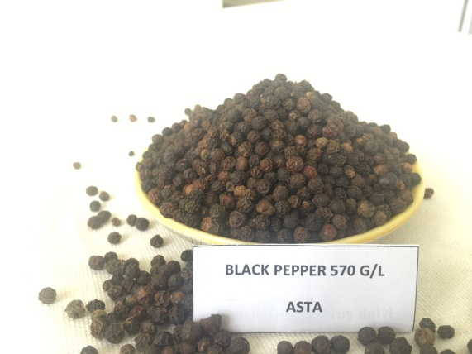 | 500 tấn/năm
 |  |  | 5 MM  - Dung trọng : 580 G/L  - Độ ẩm : 12.5%  - Tạp chất : 0.2%  - Tỷ lệ trên sàn : 80% | 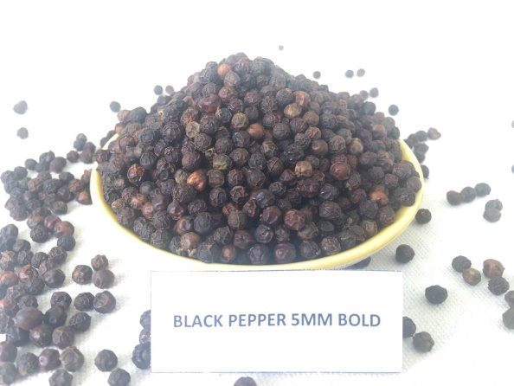 | 500 tấn/năm

